

センター

つばさ

D:\HaritaA\Desktop\osakafu_logo.gif

**つばさの**

つばさは、にもとづいたがいです。

　　　　　　30  
　　　　　　　　　　　　　　　　　　　　　　　　　　　　　 　　　　　　　　（）　 24

　　　　　　　　　　　　　　　　　 　　　　　6

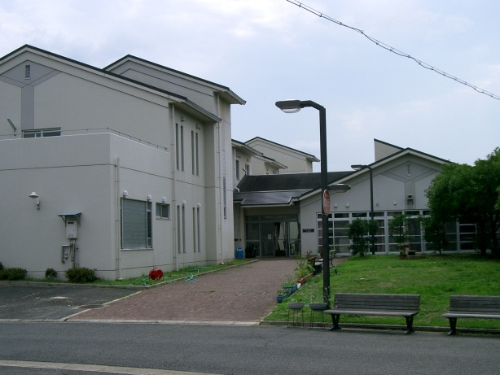

**Ａ**

**つばさのに**

**れる**

**Ｃ**

**にむけて**

**にとりくむ**

**・にむけて**

**にとりくむ**

**Ｂ**

**のを**

**える**

＜＞

として、のがあります。によっては、にかかるがすることがあります。

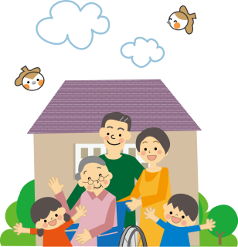

**へ！**

**のなれ**

|  |  |  |  |  |  |
| --- | --- | --- | --- | --- | --- |
| **7:00**  **7:15** | D:\HaritaA\Desktop\illust2839.png**、** |  |  | |  |
| **9:15**  **10:00**  **11:30**  **11:45**  **13:00** | **、、ウォーキング**  D:\HaritaA\Desktop\illust2443.png  **、**  **、プログラム　など** |  | **16:00**  **17:00**  **17:40**    **20:30** | **D:\HaritaA\Desktop\illust1028.png**  **、**  **D:\HaritaA\Desktop\illust4218.png** | |
| **15:30**  **15:40** | **おやつ** |  | **21:00** | D:\HaritaA\Desktop\illust4276.png | |

**つばさの**

**【】**

　のきりや

　ミシンのなど、

　ので

　をします。

**【】**

　のや

　のなど、

　ので

　をします。

**【】**

のラインや

のてつだいなど、

つばさのでの

をします。

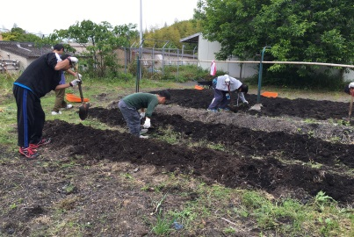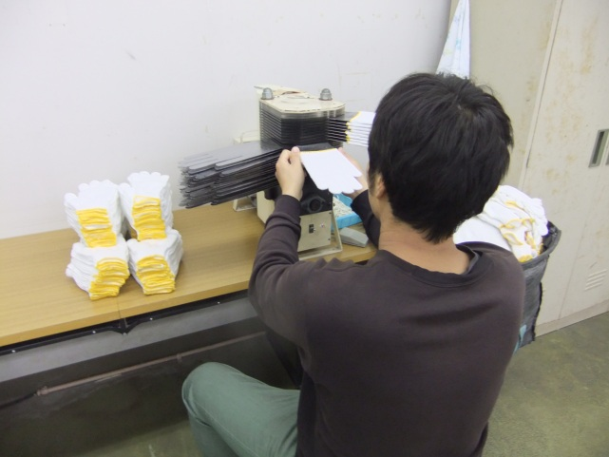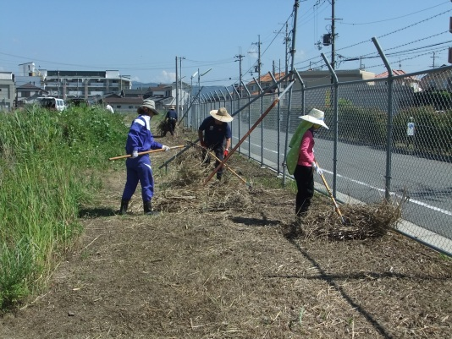

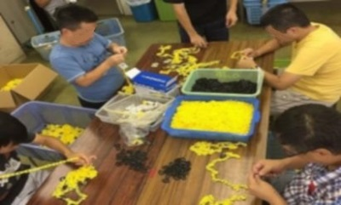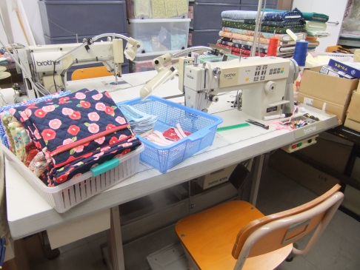

その･･･、やスポーツなどをしています。

　　 またでは、がいスポーツや、

　　　　 バスツアーなどのイベントがあります。

**プログラム**

**【ＡＣＴ】**

（アンガー・コントロール・トレーニング）

ちのをすると、

ストレスとうまくつきあうをします。

**【窃盗回避】**

のをにきめて、

そのをめざして、

みをけるをえます。

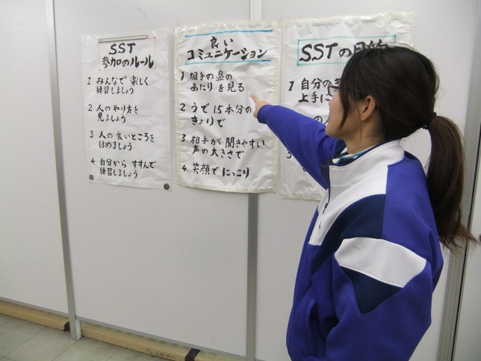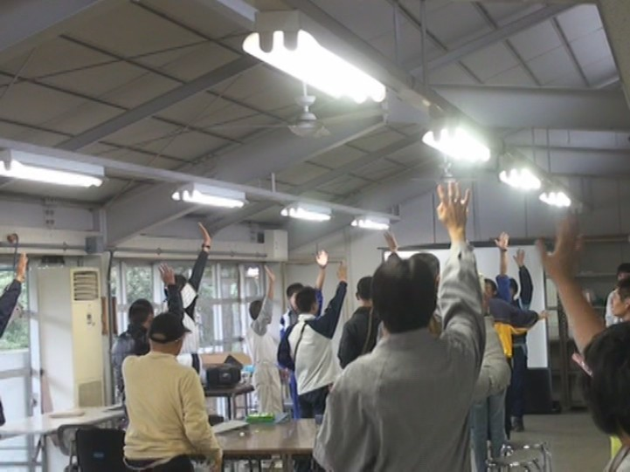

**【ＳＳＴ】**

（ソーシャル・スキルズ・トレーニング）

でよくあるをきめて、

とにかかわるをします。

**【性学習】**

しいのについてび、

がおこらないよう

なをえ、します。

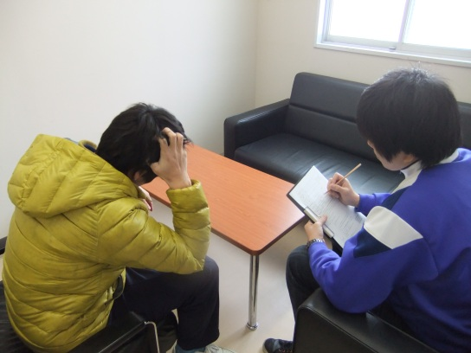

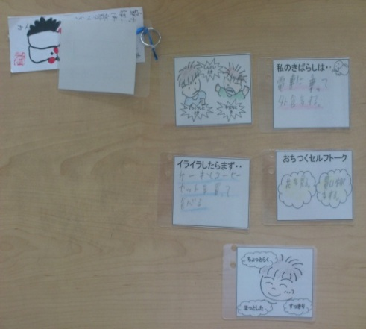



つばさでは、

ひとりのをし、

、でしたがれるよう

します。

**センター　つばさ**

**＜＞**

**〒590-0525**

**31566**

**＜＞**

**072-482-2881**

**・**

**平成21年4月1日**

